  ТАТАРСТАН РЕСПУБЛИКАСЫ АПАС МУНИЦИПАЛЬ РАЙОНЫ МУНИЦИПАЛЬ ГОМУМИ БЕЛЕМ БИРҮ УЧРЕЖДЕНИЕСЕ «БАКЫРЧЫ УРТА ГОМУМБЕЛЕМ МӘКТӘБЕ»  422349, Олы Бакырчы авылы, Гагарин урамы, 1  МУНИЦИПАЛЬНОЕ ОБЩЕОБРАЗОВАТЕЛЬНОЕ УЧРЕЖДЕНИЕ «БАКЫРЧИНСКАЯ СРЕДНЯЯ ОБЩЕОБРАЗОВАТЕЛЬНАЯ ШКОЛА» АПАСТОВСКОГО МУНИЦИПАЛЬНОГО РАЙОНА РЕСПУБЛИКИ ТАТАРСТАН  422349, с. Бакрче,  ул. Гагарина, 1  тел. 38-5-10  ОКПО 54443544  ИНН 1608004089  28.04.2015 исх. №158 | Информация  о реализации плана мероприятий  70летию Победы.
На основании школьного плана мероприятий по 70-летию Победы ВОВ,
в МБОУ «Бакрчинская СОШ» прошли следующие мероприятия:

- Учащиеся 10 класса готовились к республиканской научно-практической конференции исторических исследовательских и творческих работ школьников “Память священна”, посвященной 70-летию Великой Победы. Депутат школы Гайнуллина З.Т. заняла 3 место, остальным вручили дипломы по номинациям и почетные грамоты.
Охват: 3 ученика-6,12%
- На сегодняшний день в рамках акции «Бессмертный полк» собрано 49 фотокарточек ветеранов-односельчан. Школа готова для участия в Бессмертном полку 9 мая.
Охват: 49 учащихся-100%
- На основании письма ОО, учащиеся 7-8 классов готовятся к акции «Вальс Победы».
Охват: 12учащихся-24,5%
- Школа готовится к эстафете Победы. Ученики 8,11 класса (6 парней) готовятся пронести флаг по маршруту эстафеты, остальные учащиеся готовят концертные номера.
- Охват: 49 учащихся-100%
- На основании плана акции «Весенняя неделя добра» 25 апреля в школе отмечался днем «Дорога к обелиску». Учащиеся начальных классов посетили обелиск, провели беседу о ветеранах-односельчан.
Охват: 9 учащихся-18,4%
- Учащиеся 5,8 класса написали письмо-«Доброе письмо-письмо Победы», провели беседу о Победе.
Охват: 16 учащихся-32,65%

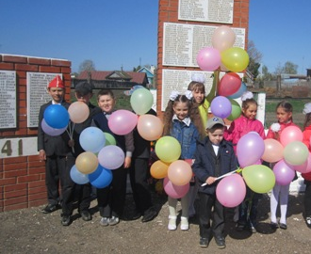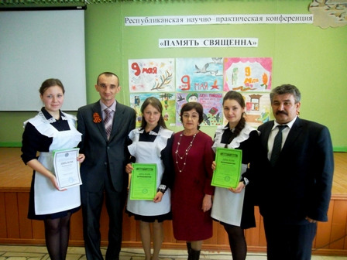
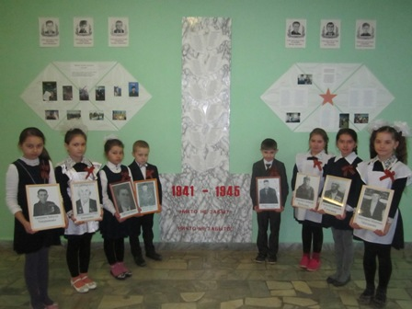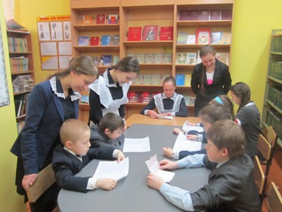

Директор Л.А.Сагдиева

